Муниципальное автономное дошкольное образовательное учреждение муниципального образования город Краснодар
«Детский сад комбинированного вида № 64 «Дружба»

Круглый стол «Проектная деятельность по ознакомлению с родным краем».

Цель: изучение вопроса организации проектной деятельности по воспитанию нравственно-патриотических чувств у детей дошкольного возраста через ознакомление с историей и культурой родного города.

Дата проведения: октябрь 2018 г.

Категория слушателей: воспитатели, узкие специалисты ДОО.

Важным в аспекте проблемы воспитания патриотизма в любую историческую эпоху является общепринятое мнение о том, что этот процесс необходимо начинать в дошкольном возрасте.
Средствами патриотического воспитания дошкольников являются само окружение (природное и социальное), в котором они живут, художественная литература, музыка, изобразительное искусство, а также та или иная деятельность (игра, труд), праздники, которые отмечаются в стране и детском саду.
Привлечение семьи к патриотическому воспитанию детей требует от воспитателя особого такта, внимания и чуткости. Добровольность участия каждого − обязательное требование и условие данной работы.
Методическую работу педагога по патриотическому воспитанию можно разделить на основные направления:
– ближайшее окружение – семья, детский сад, мир природы, деятельность людей: быт и труд жителей, промыслы и традиции края;
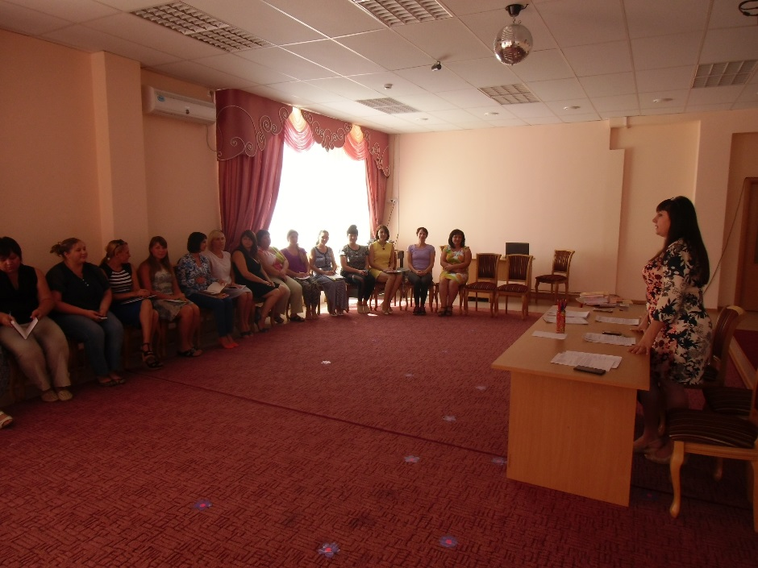
– культура края: архитектура, художественная среда, знаменитые земляки;
– история края: прошлое и настоящее региона – возникновение го­рода, заповедные и памятные места, места военных событий, сведения о подвигах земляков на фронте и в тылу.
Эти направления работы тесно взаимосвязаны.
В соответствии с ФГОС ДО содержание патриотического воспитания входит во все образовательные области:
– социально-коммуникативное развитие (усвоение социальных норм и ценностей, принятых в обществе, общение и взаимодействие со взрослыми и сверстниками и др.);
– познавательное развитие (формирование представлений о малой родине и Отечестве, региональных традициях и др.);
– речевое развитие (знакомство с художественной литературой), художественно-эстетическое развитие (формирование интереса к эстетической стороне окружающей действительности через продуктивную и конструктивно-модельную деятельность);
– физическое развитие (экскурсии, прогулки, игровая деятельность).
Сегодня одним из наиболее ярких, развивающих, интересных, значимых методов как для взрослых, так и для детей дошкольного возраста является проектная деятельность. Это обусловлено тем, что проектирование во всех сферах человеческой деятельности становится универсальным инструментом, позволяющим обеспечить ее системность, целеориентированность и результативность.
Педагогический проект – это система планируемых педагогом и реализуемых в совместной деятельности педагогов, детей и родителей действий, необходимых условий и средств для достижения определенных целей. Завершается проект созданием творческих работ.
Реализацию метода проектов можно свести к четырем основным этапам:
1. Подготовительный (целеполагание) – определение цели.
2. Разработка проекта – составление плана деятельности по достижению цели (к кому обратиться за по­мощью (взрослому, педагогу), в каких источниках можно найти информацию и пр.).
3. Выполнение проекта – практическая часть, получение продукта проекта.
4. Подведение итогов – пре­зентация продукта проекта, определение задач для новых проектов.
Для того чтобы увлечь этой деятельностью всех детей, родителей и педагогический коллектив, нами разрабатываются педагогические проекты воспитания любви к малой родине.
Задачи данных проектов:
1. Познакомить детей с достопримечательностями города, в котором они живут.
2. Дать детям элементарные сведения об истории России. Рассказывать о трудной, но почетной обязанности защищать Родину. Расширять знания детей о героях Великой Отечественной войны, о победе нашей страны в войне.
3. Воспитывать детей в духе патриотизма, любви к Родине. Поддерживать интерес детей к событиям, происходившим в стране, формировать чувство гордости за её достижения.
Метод проекта позволил детям усвоить сложный краеведческий материал через совместный поиск решения проблемы, тем самым делая познавательный процесс интересным и мотивационным. Проектная деятельность развивает творческие способности дошкольников, помогает самому педагогу развиваться как творческой личности.

